Lampiran 28
DOKUMENTASI KEGIATAN PEMBELAJARAN
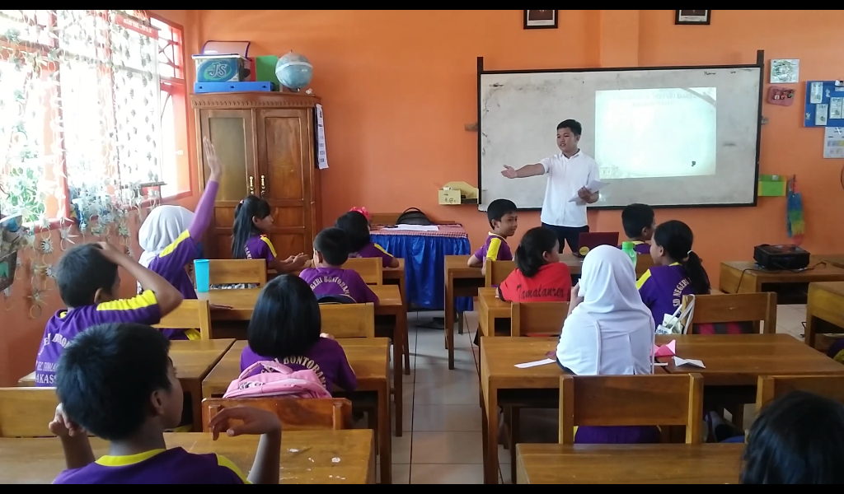
Guru bertanya tentang pengetahuan awal siswa tentang organisasi

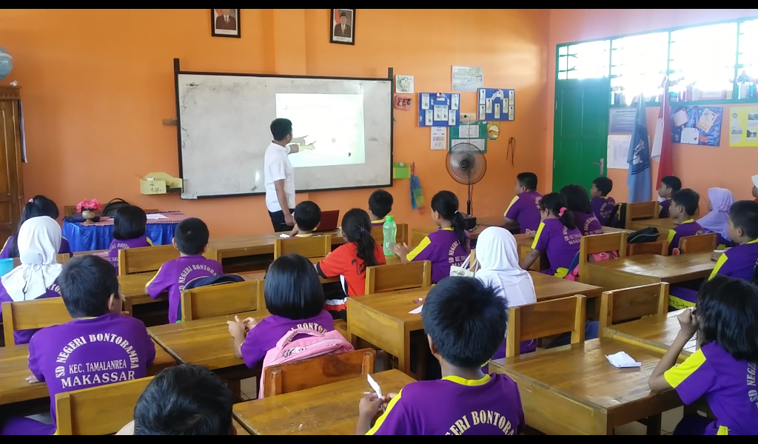
Guru menjelaska materi pelajaran dengan menggunakan Audio Visual

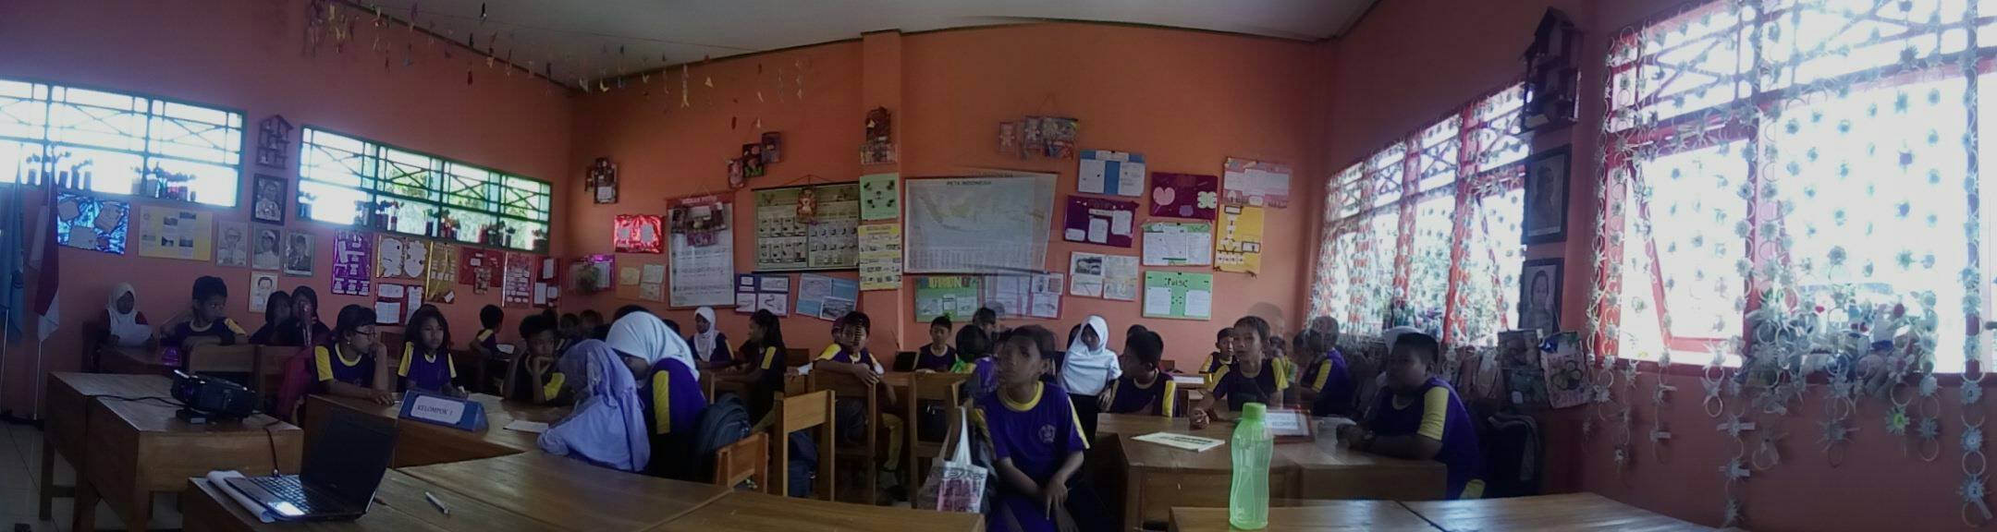
Siswa mendengarkan materi yang di sampaikan guru

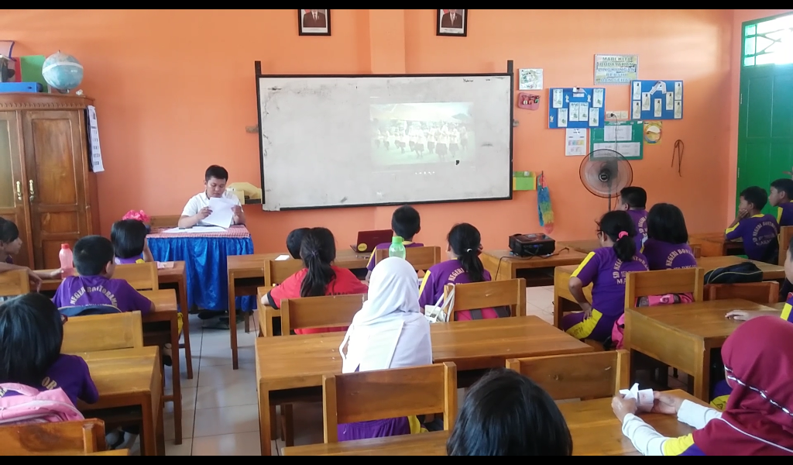
Guru memutarkan contoh organisasi menggunkan Media Audio Visual

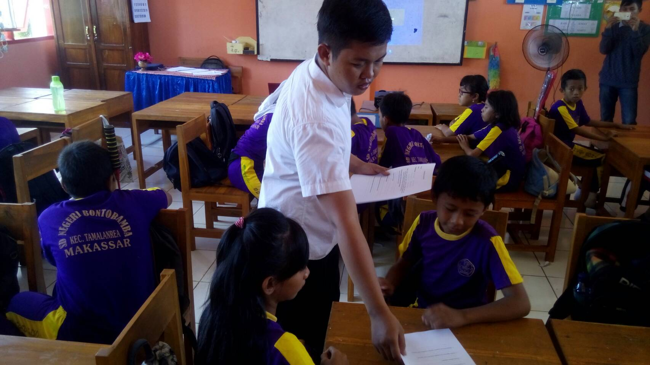
Guru membagikan LKS

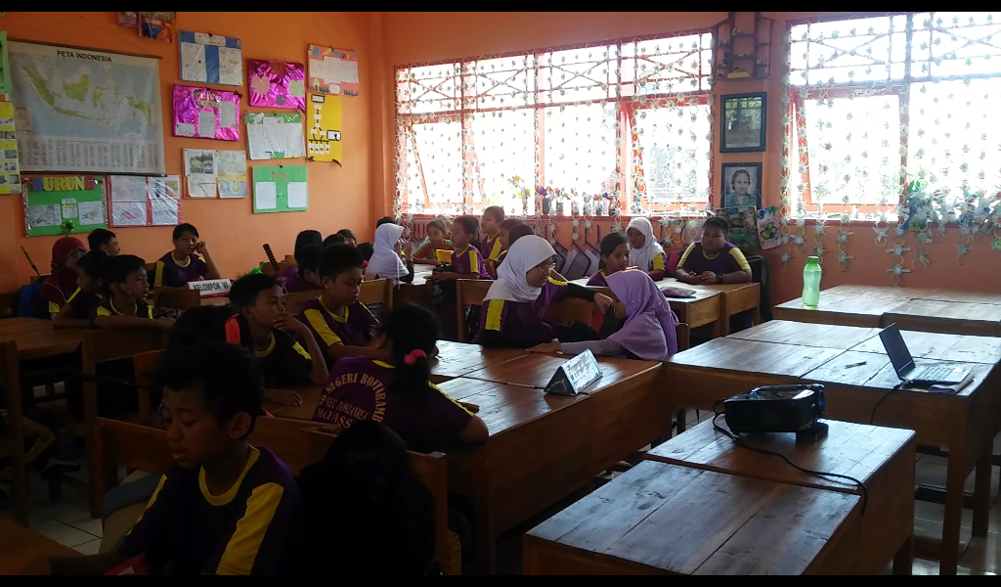
Siswa mengerjakan LKS dengan teman kelompoknya

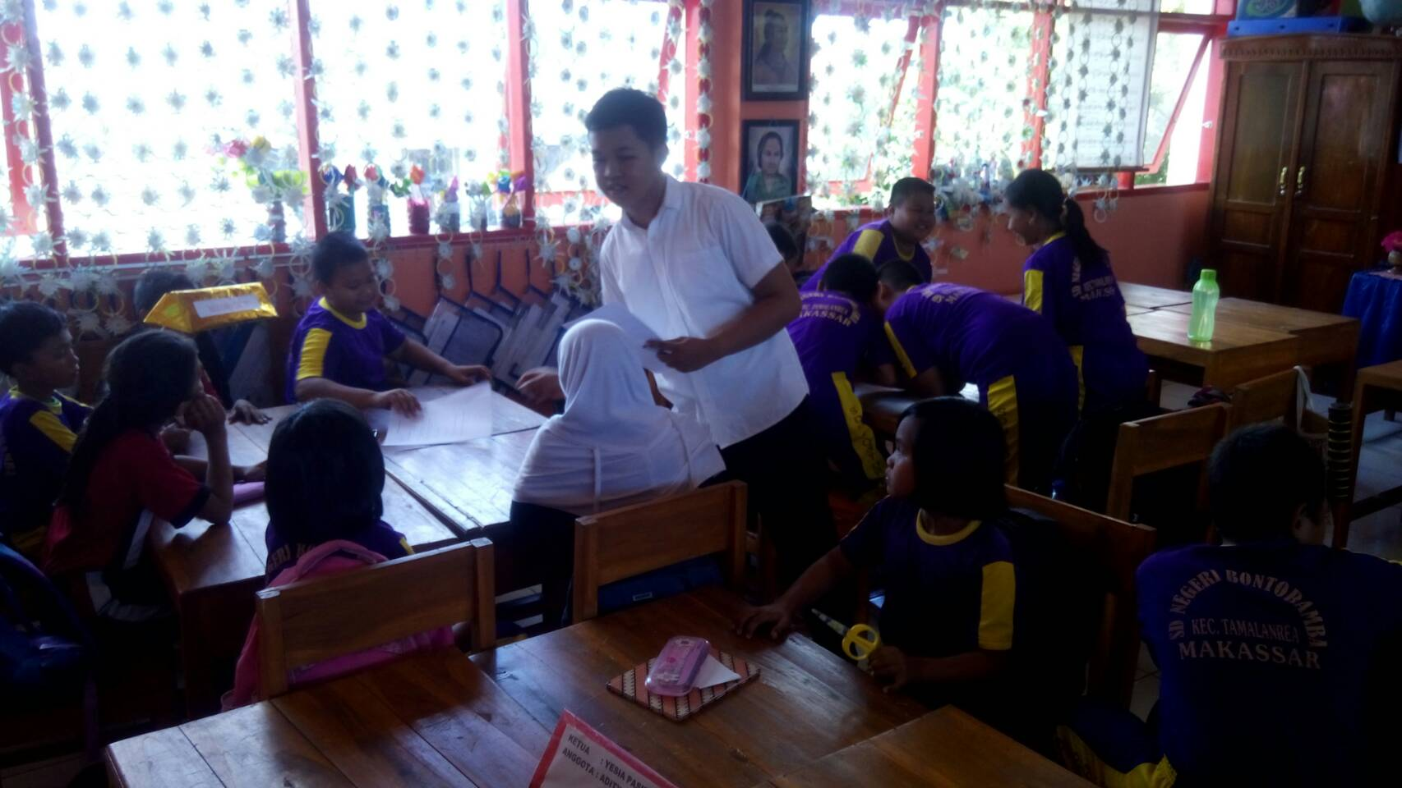
Guru membimbing siswa dalam mengerjakan LKS

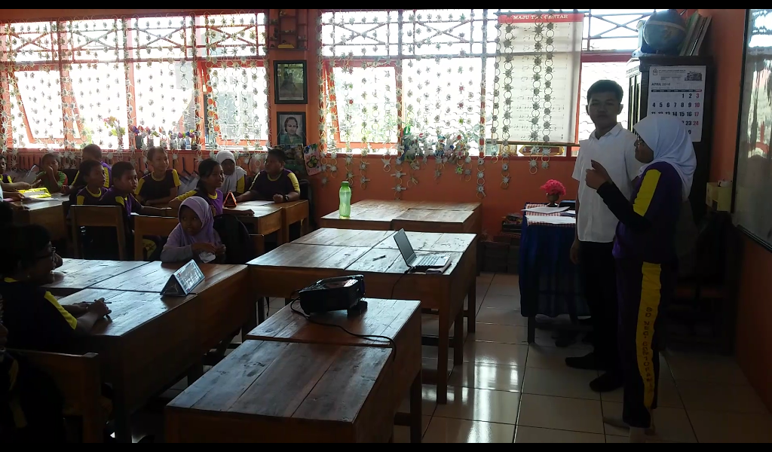
Tiap-tiap kelompok mempresentasikan hasil diskusinx didepan kelas

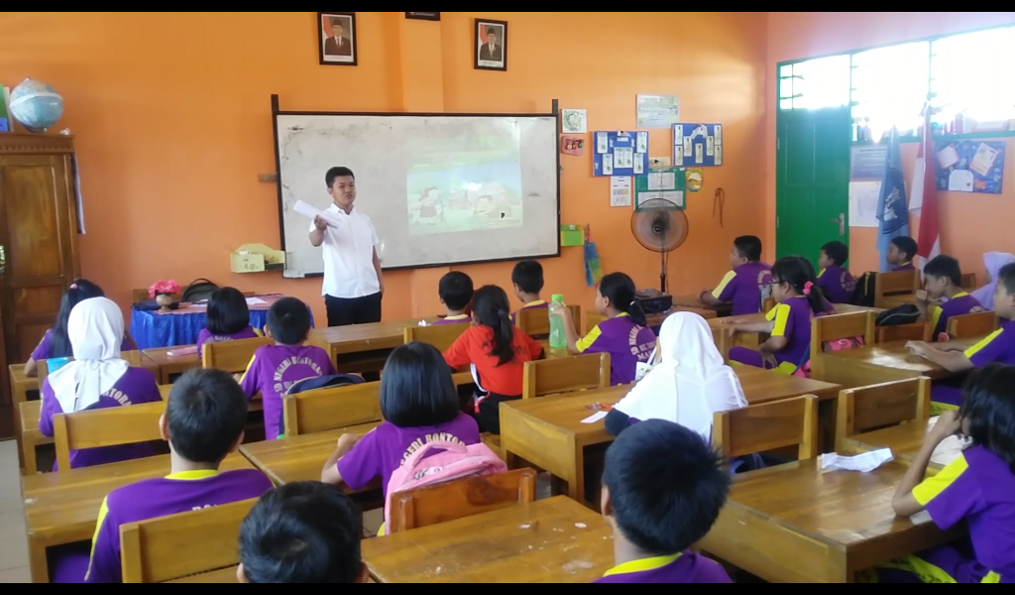
Guru menegaskan kembali materi yang telah di pelajari

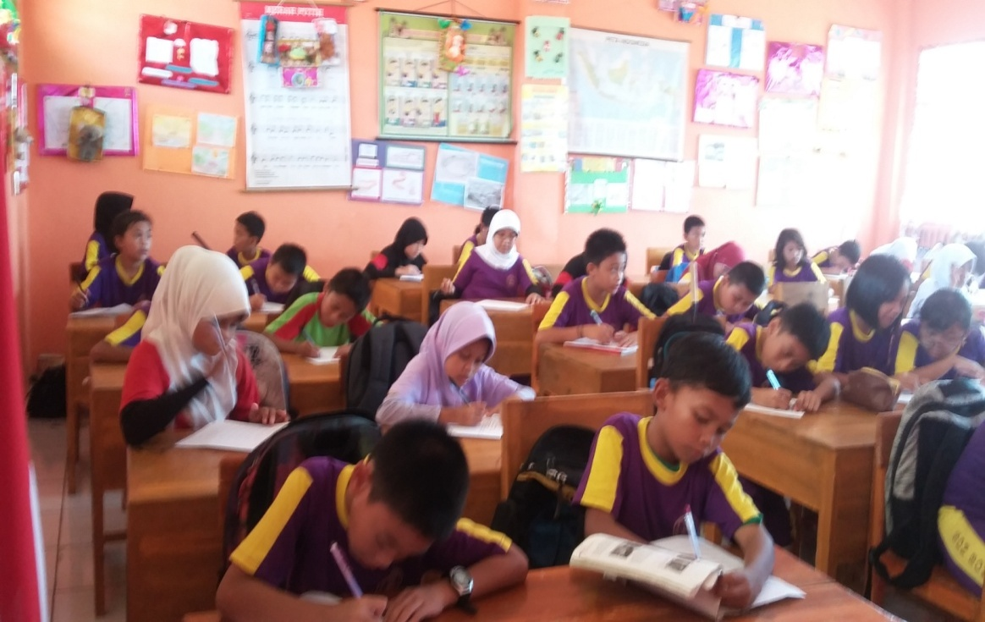
Siswa menerjakan tes evaluasi

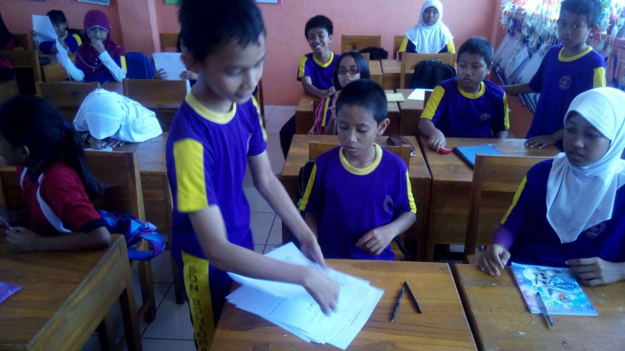
Guru meminta ketua kelas mengumpulkan lembar evaluasi

